Расписание ОГЭ, ГВЭ на 2018 год
Дата | ОГЭ | ГВЭ
25 ма(пт) | английский язык(устно) | английский язык(устно)
26мая(сб) | английский язык(п) | английский язык(п)
29мая(вт) | русский язык | русский язык
31 мая(чт) | Обществ,  биология,  информ,  литература | Обществ,  биология,  информ,  литература
02июня(сб) | Физика  Информатика | Физика  Информатика
05июня(вт) | математика | математика
07июня(чт) | история,  Химия  география  физика | история,  Химия  география  физика
09июня(сб) | обществозн | обществозн
Резервные дни
20июня(ср) | Русский | русский
21июня(чт) | математика | математика
22июня(пт) | Общество  биология  Информатика  литература | Общество  биология  Информатика  литература
23июня(сб) | английский | английский
25 июня | История  Химия  Физика  география | История  Химия  Физика  география
28,29июня | По всем предметам

ЗАПРЕЩАЕТСЯ НА ЭКЗАМЕНЕ
использовать:
- средства связи;
-электронно-вычислительную технику;
- фото, аудио, видеоаппаратуру;
- справочные материалы;
-письменные заметки (иные средства
хранения информации);
- выносить из аудитории письменные
заметки, экзаменационные материалы,
фотографировать экзаменационные
материалы

ЗАПРЕЩАЕТСЯ:
- общаться друг с другом;
- свободно перемещаться
по аудитории;
- перемещаться по ППЭ
без сопровождения организатора;
- пользоваться на экзамене
простым карандашом

Действия выпускника на ОГЭ
- прибыть в ППЭ не позднее 9.15
- иметь при себе: паспорт
- пройти сверку при входе в ППЭ
- оставить все личные вещи в аудитории до входа в ППЭ

Опоздал - на экзамен пустят, но время проведения экзамена не продлевается

Продолжительность экзаменов:
• русский язык, математика, литература –
3 ч. 55 мин. (235 мин.);
• физика, биология, обществознание, история – 3 ч. (180 мин.);
• информатика и ИКТ –
2 ч. 30 мин. (150 мин.);
• география, химия, иностранные языки (кроме раздела «Говорение») –
2 ч.(120 мин.);
• раздел «Говорение» в иностранных языках – 15 мин.

В продолжительность экзаменов не включается время, выделенное на заполнение бланков и инструктаж

Обработка и проверка
экзаменационных работ
занимает не более
10 календарных дней.

Желаем успехов на экзаменах!

Предметы:
два обязательных
+два по выбору

Сдал все
всевсе
Не сдал два экзамена
Не сдал более двух экзаменов

Пересдача в доп.(сентябрьские) сроки
Пересдал в резервные дни

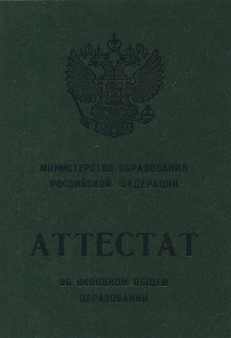

МКУ «СОД МОУ Хорольского муниципального района»

ПАМЯТКА
для родителей
по ОГЭ

Телефон горячей линии:
8(42347) 21 9 02
(метод.кабинет)
с.Хороль

